Докумeнтација за проектот „Вселенски Војни“ по предметот Визуелно програмирање



Изработиле:

Моника Николовска

Роберт Пановски

Владимир Димовски

Скопје, јуни 2018

1. **Опис на играта**

Играта “Вселенски Војни” претставува 2D игра чија цел ни е да го уништиме главниот непријател – Шефот. За да ја постигнеме таа цел потребно е прво да се соочиме со помалите вселенски бродови кои не напаѓаат. За да преминеме на главниот, потребно е да се заштитиме од нападот на вселенските бродови, и ние да ги “пукаме”. Всушност ова е тоа што ја прави оваа игра предизвикувачка и заразна.

Deep Spaces Battles е многу лесна за играње. Постојат само 5 команди. Со користење на копчето “**space**” можеме да стреламе и да ги уништуваме вселенските бродови (противниците), додека со стрелките “**left**” и “**right**” можеме да се движиме лево, десно соодветно со цел да ги избегнеме противничките проектили. Дополнително има опција да се зачува играта во било кое време со притиснувањето на буквата"**S**"(латинична поддршка) и истата повторно да се отвори во било кое време додека трае играта со притискање на буквата "**O**"(латинична поддршка) За постигнување на победа потребно ни е целосно внимание за да не не’ “убијат” и да заврши играта.

1. **Начин на имплементирање на играта**

Како и секоја игра од програмерка перспектива, така и нашата користи **Game Loop** за да ја поедноставиме комплексноста при имплементација и правилно да го концептуализираме животниот циклус.

**Game Loop-от за нашата игра:**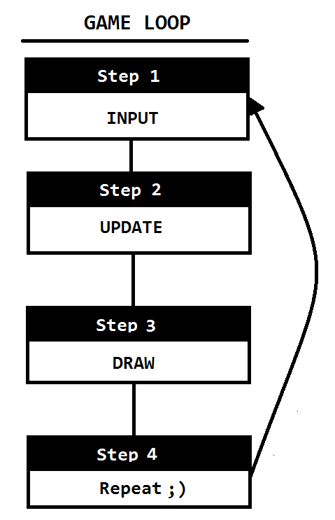

**Организација на класите и процесот на исцртување**

1. **Структура**
2. **Играта е составена од повеќе класи и тоа:**

**Boss** – ова ни претставува главната класа за главниот, во која што ги имаме дефинирано координатите на главниот, неговите движења и сликата која ќе се прикажува. Дополнително чуваме life кое на почетокот е иницијализирано на 40, а всушност ни претставува животот на клавниот кои е прикажан го Progress Bar.





**BossWeapon** - претставува класата кај што ги чуваме податоцини за координатите, брзината и сликата за приказ на оружјето на главниот.

**EnemySpaceship** – пред да стигнеме до главниот се справуваме со помалите вселенски бродови, а нивните податоци се состојат во оваа класа. Покрај кооридинатите, брзината и движењето имаме метод IsDestroyed().

-води евиденција дали некој од вселенките бродови go имаме погодено со оружјето, и доколку да, тогаш истиот се брише.

**PlayerSpaceship** – класата на нашиот Space Ship кој што го движиме и со кој пукаме.



Имаме листа од оружја каде ги чуваме.

**Weapon1** – класата за нашето оружје каде чуваме податоци за координатите, брзината и сликата за приказ на оружјето на главниот.

1. **Процесот на исцртување се одвива на наједноставен начин:**



* Хендлерот на овој начин го повикува препокриениот метод за сите објекти **Draw(Graphics g)** и се исцртуваат објектите за кои е исполнет условот.

**Постојат три клучни методи во кои се врши комплетна замена на приказот на играта:**

**Приказ 1**

Првиот е почетниот приказ каде што се наоѓа менито:

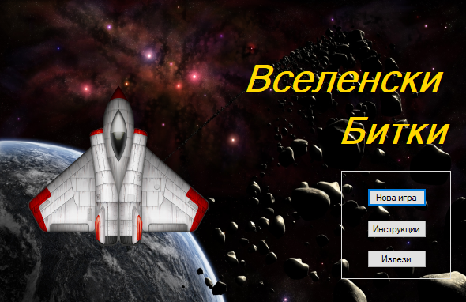

**Приказ 2**



Со клик на копчето **Нова игра** се прикажува изгледот на **Form1**

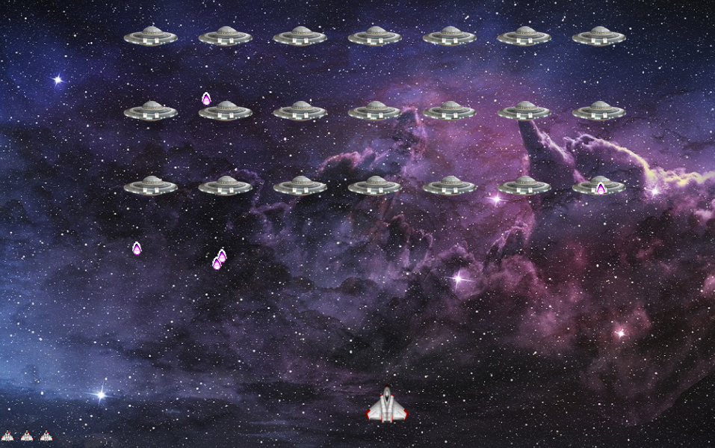

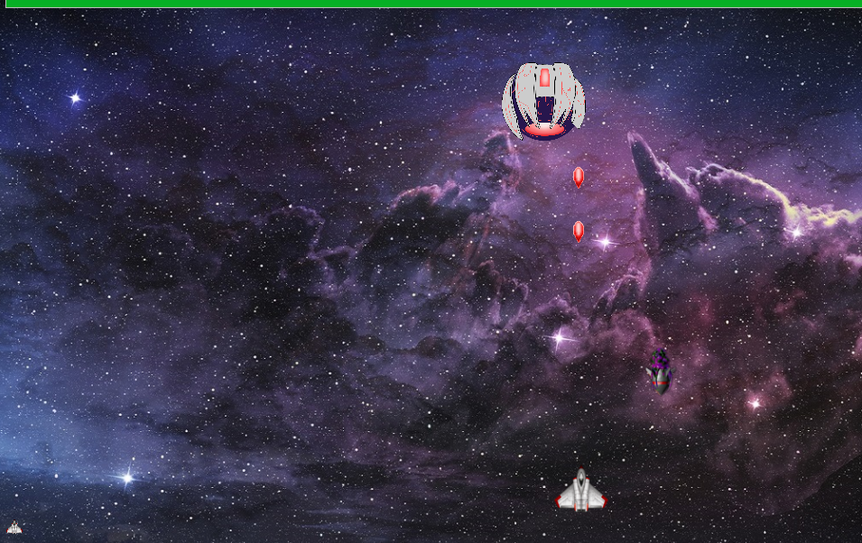

**Приказ 3**



Со клик на копчето **Инструкции** се отвора прозорецот со упатството за играње:

